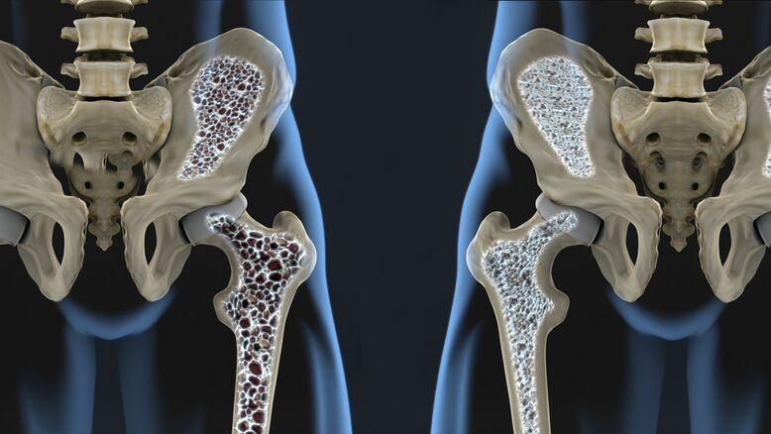
Osteoporosis: la enfermedad silenciosa que se descubre demasiado tarde.
La osteoporosis es una enfermedad sistémica del esqueleto en la que el hueso pierde masa y se deteriora su estructura interna. Como resultado, disminuye su resistencia, se vuelve más frágil y aumenta el riesgo de fracturas ante traumatismos leves o de baja energía, como una caída desde la propia altura.

Aunque suele hablarse de pérdida de calcio, la osteoporosis es un proceso más complejo. El hueso es un tejido vivo en renovación constante, donde debe existir equilibrio entre la formación de hueso nuevo y la eliminación del hueso envejecido. Cuando este equilibrio se altera —por la edad, la menopausia, algunas enfermedades o determinados tratamientos— se pierde más hueso del que se forma y aparece una pérdida progresiva de masa ósea.

La osteoporosis es una enfermedad muy silenciosa y poco visibilizada, hasta que no se produce una fractura o un aplastamiento óseo, normalmente no hay dolor. Y ahí es donde empieza el verdadero problema.

El problema principal de la osteoporosis es el riesgo de fracturas. Las más frecuentes son las fracturas vertebrales, de cadera, muñeca y húmero.

Aunque es más frecuente en mujeres, especialmente tras la menopausia, los hombres también pueden padecer osteoporosis, sobre todo a edades avanzadas o cuando existen factores de riesgo, como enfermedades crónicas, hipogonadismo, consumo excesivo de alcohol, tabaquismo o tratamientos perjudiciales para el hueso.
Algunos signos que alertarnos son la pérdida progresiva de altura, el aumento de la curvatura de la espalda, el dolor dorsal o lumbar intenso, o el antecedente de fracturas vertebrales, de muñeca, húmero o cadera. Debemos tener presente que las fracturas vertebrales pueden ser asintomáticas y pasar desapercibidas. Sin embargo, cuando producen síntomas o complicaciones, pueden afectar de forma significativa a la movilidad, la autonomía y la calidad de vida.

Una fractura por fragilidad no debe considerarse un hecho aislado, sino una señal de alarma, ya que aumenta el riesgo de nuevas fracturas en el futuro. Por este motivo, tras una fractura de este tipo es fundamental evaluar la salud ósea y valorar la necesidad de iniciar tratamiento.

La prevención empieza mucho antes de los síntomas
Un error común es pensar que, para tratar la osteoporosis basta con tomar calcio. “El calcio es necesario, pero no suficiente. La salud ósea requiere una estrategia global que incluya una dieta adecuada, vitamina D cuando sea necesaria, ejercicio de fuerza, actividad con carga —como caminar, subir escaleras o ejercicios adaptados de impacto— y entrenamiento del equilibrio, prevención de caídas, evitar el tabaco y el exceso de alcohol, tratar enfermedades asociadas y, cuando esté indicado, utilizar tratamiento farmacológico específico. Esta combinación ayuda a preservar la masa ósea y muscular y, además, reduce el riesgo de caídas.

Conviene prestar especial atención a determinados perfiles de mayor riesgo: mujeres tras la menopausia, personas de edad avanzada, pacientes con bajo peso, personas con antecedentes familiares de fractura de cadera o con una fractura previa por fragilidad, así como quienes reciben tratamiento prolongado con corticoides o presentan enfermedades inflamatorias crónicas, enfermedad renal, trastornos hormonales, enfermedad celíaca o determinados tratamientos oncológicos.

La prevención de caídas es tan importante como el cuidado directo del hueso. Por ello, es importante corregir déficits visuales, revisar la medicación que pueda favorecer mareos o inestabilidad, utilizar calzado adecuado y adaptar el domicilio cuando existan obstáculos o riesgo de tropiezos.

Densitometría: la prueba que puede detectar la osteoporosis a tiempo. De hecho, sigue siendo una de las principales herramientas para detectar la enfermedad antes de que aparezcan las fracturas.
Por otra parte, si existen factores de riesgo de osteoporosis, es importante pedir a un profesional sanitario una valoración de la salud ósea. Esta revisión suele incluir una historia clínica completa, con especial atención a fracturas recientes, y el cálculo del riesgo futuro de fracturas.

Del mismo modo, ante ciertas circunstancias como la gestación, entre las pruebas protocolizadas, debería incluirse analítica de minerales y vitamina D y una adecuada revisión.

Hablar más de osteoporosis también es prevención

Quienes conviven años con la enfermedad coinciden plenamente en señalar que no hay que tener miedo, pero sí buscar información y apoyo fidedignos, y que insistan si sienten que algo no va bien. Porque la osteoporosis no es solo una enfermedad de la vejez.

